Delvator AB
Pressinformation
2019-12-05
Delvator rekryterar ny säljare, Erik Lindmark, och stärker därmed närvaron i Västerbotten och Norrbotten

Erik Lindmark är 34 år och kommer närmast från Leica Geosystems AB, där han sålt maskinstyrning och mätinstrument till bland annat just - Hitachimaskiner.
Erik tillträdde den 1 december och förstärker de nordligaste delarna av Sverige och fortsätter att arbeta i samma region som tidigare, då Väster- och Norrbotten även nu blir hans säljområde.
Till en början utgår han från sitt hemmakontor i Skellefteå.

Det blir en hel del åkande nu i början då det är ett geografiskt stort område, men jag ser verkligen fram emot att få träffa både nya och befintliga kunder, säger Erik.

Efter en introduktion på huvudkontoret i Eslöv med bland annat säljmöte, så bär det av uppåt i landet, för att träffa ett par av Delvators auktoriserade serviceverkstäder.

Positivt är att Erik redan har träffat många av Delvators kunder i sin tidigare tjänst.

Många av maskinentreprenörerna har mycket bra kännedom om branschen, både om maskinerna och om sin verksamhet vilket gör att det känns extra kul att jag nu kan erbjuda dem våra kraftfulla Hitachimaskiner, säger Erik.

FAKTA:
• Hitachis grävare och hjullastare säljs i Sverige av Delvator AB, ett företag som är i en expansiv fas med satsningar på ökad försäljning och förstärkt service och kundsupport.
• Delvator AB har kontor, verkstad och lager i Eslöv och Härnösand. I Eslöv finns utställningshall och runt övriga Sverige finns säljkontor och serviceverkstäder i ett rikstäckande nät.

För mer information:
Erik Lindmark mobilnr: 070-663 43 99, telnr: 0910-21 12 58
E-post: erik.lindmark@delvator.se
Följ på Facebook: Delvator AB/ Instagram: delvatorab

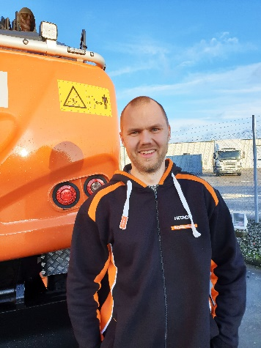

BILD: Erik_Lindmark_Delvator.jpgErik Lindmark, ny säljare hos Delvator AB i Västerbotten och Norrbotten.

